### 创建Git版本库



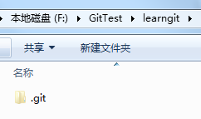

### 2.添加文件

新建一个text文档，内容如下，然后



最好这个点，就是添加所有文件。

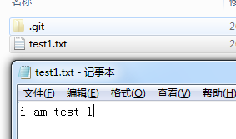

### 3提交文件

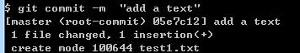

### 4修改文件

如下修改，先add 才能commit

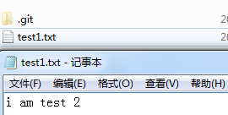

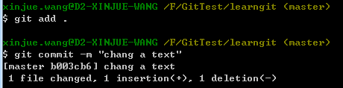

### 5工作区不干净，不能提交

做如下修改

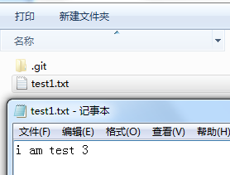

如果不add，它会告诉你不能提交。

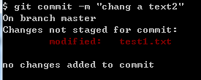

### 6 看上传日志

可以用git log查看上传日志

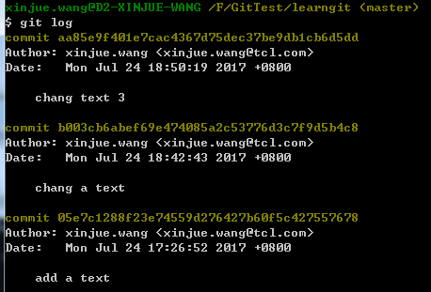

### 7 回退版本

退回前一个版本 git reset --hard Head^

退回前两个版本 git reset --hard Head^^

退回某个版本 git reset –hard 05e7c12

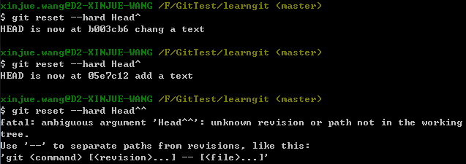

### 8回到最新版本

记住版本号，git reset 版本号

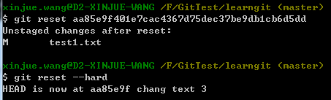

### 9要是不记得版本号，怎么办？

git reflog 可以找到之前的命令，看左边，就是版本号。

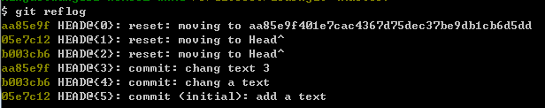

### 10工作区和缓存区

#### 10.1工作区（Working Directory）

就是你在电脑里能看到的目录，比如我的learngit文件夹就是一个工作区：

#### 10.2版本库（Repository）

工作区有一个隐藏目录.git，这个不算工作区，而是Git的版本库。

Git的版本库里存了很多东西，其中最重要的就是称为stage（或者叫index）的暂存区，还有Git为我们自动创建的第一个分支master，以及指向master的一个指针叫HEAD。

前面讲了我们把文件往Git版本库里添加的时候，是分两步执行的：

(1) git add把文件添加进去，实际上就是把文件修改添加到暂存区；

(2) git commit提交更改，实际上就是把暂存区的所有内容提交到当前分支。

因为我们创建Git版本库时，Git自动为我们创建了唯一一个master分支，所以，现在，git commit就是往master分支上提交更改。

你可以简单理解为，需要提交的文件修改通通放到暂存区，然后，一次性提交暂存区的所有修改。

俗话说，实践出真知。现在，我们再练习一遍，先对test1.txt做个修改，比如加上一行内容：

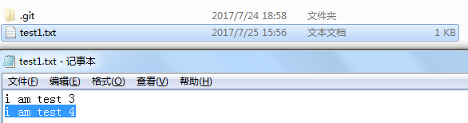在工作区新增一个test2.txt文本文件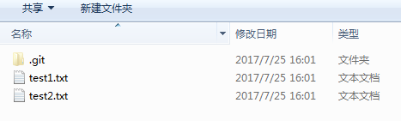

先用git status查看一下状态：

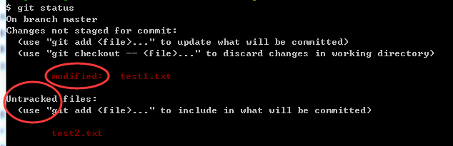Git非常清楚地告诉我们，test1.txt被修改了，而test2.txt还从来没有被添加过，所以它的状态是Untracked。

**这个时候，git reset –hard,对test2.txt没有影响！！！**

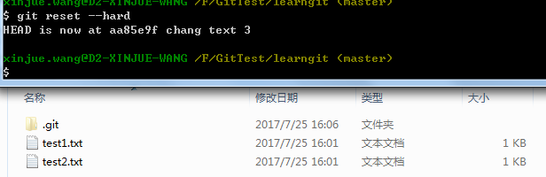

现在，使用两次命令git add，把readme.txt和LICENSE都添加后，用git status再查看一下：

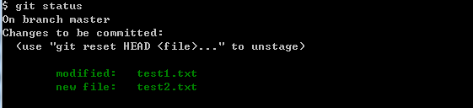

所以，git add命令实际上就是把要提交的所有修改放到暂存区（Stage），然后，执行git commit就可以一次性把暂存区的所有修改提交到分支。

**这个时候，git reset –hard,对test2.txt，会删除test2.txt，因为缓存区的内容，都被还原了。**

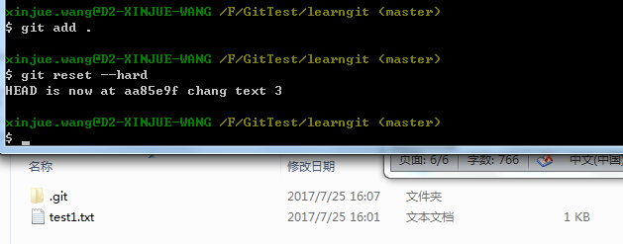

当然，commit 以后没有问题。

### 撤销修改

git checkout – file可以撤销修改到上一次 commit或者 add。

我们修改test2文件。

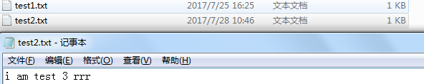

这时候看git status，告诉我们，工作区有修改，缓存区没提交。

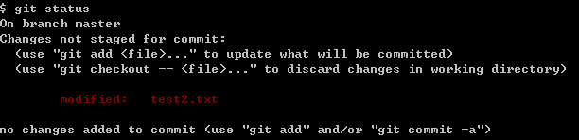

回退工作区代码，又回来了。



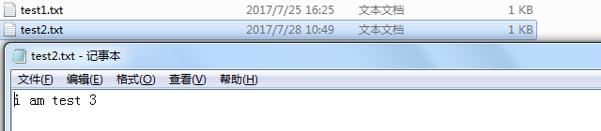

git checkout其实是用版本库里的版本替换工作区的版本，无论工作区是修改还是删除，都可以“一键还原”。

### 远程库

咱们的公钥路径：

C:\Users\xinjue.wang\.ssh

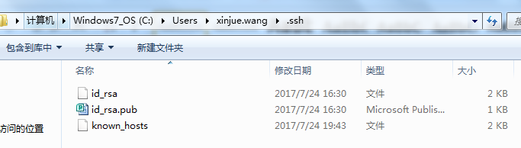

添加到git上：

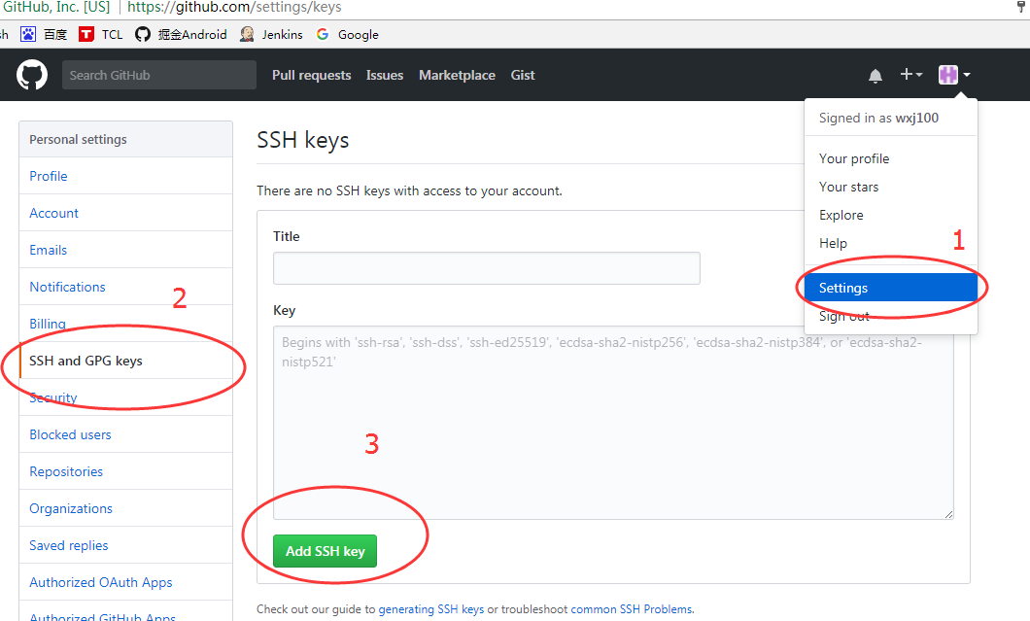

添加好了是这个样子的

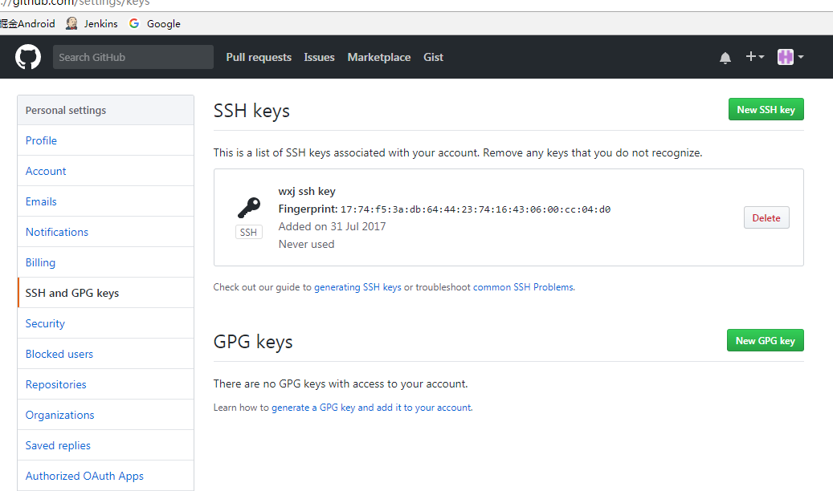

GitHub 添加一个项目

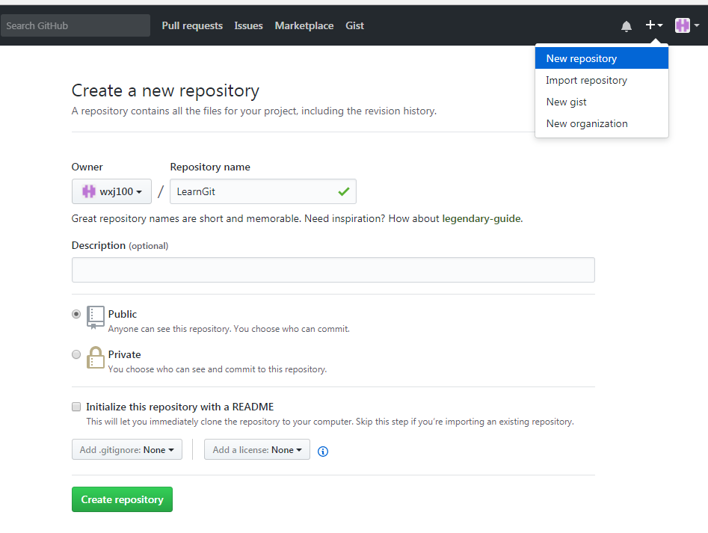

进入项目可以看到clone路径

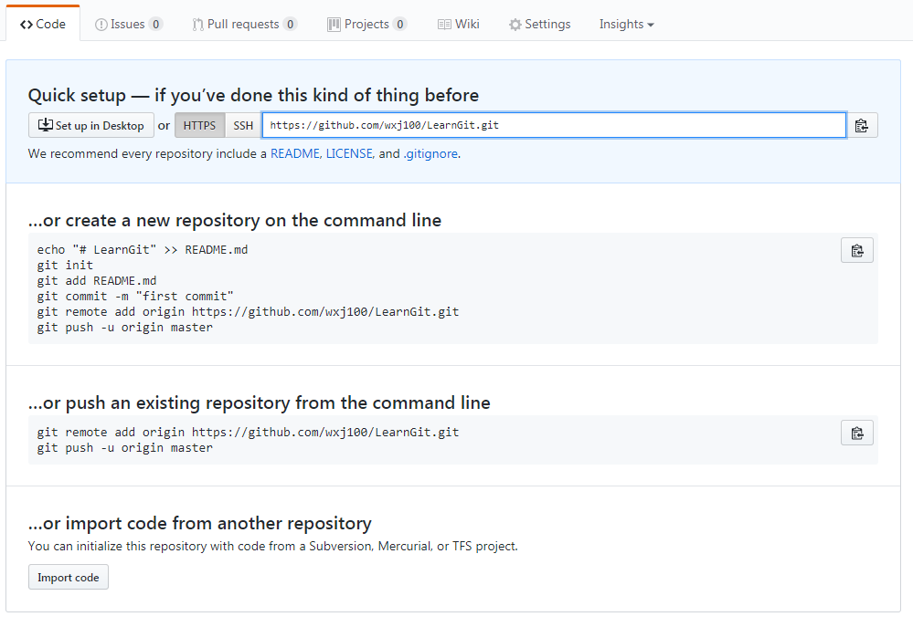

在learnGit路径下，Clone下来，添加文件gitTest，然后commit上去，第一次push，要出入自己git的账户密码。

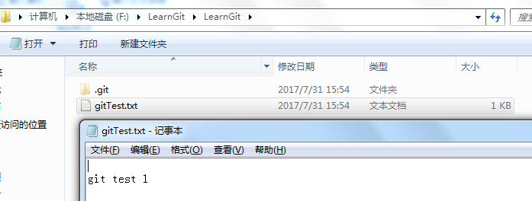

账户就是这个，密码就是git的登录密码。

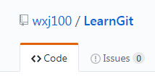

换个地方，LearnGit2，clone下来，就有我们刚才的提交了。

